**קורס עיבוד תמונה פרוייקט סוף**

**מגישים:**

**שם:** דן אברין **ת.ז.** 204358394

**שם:** דניאל קוצ'ין **ת.ז.** 314256827

בפרוייקט זה בחרנו לעבוד על תמונה מקורית שלנו:

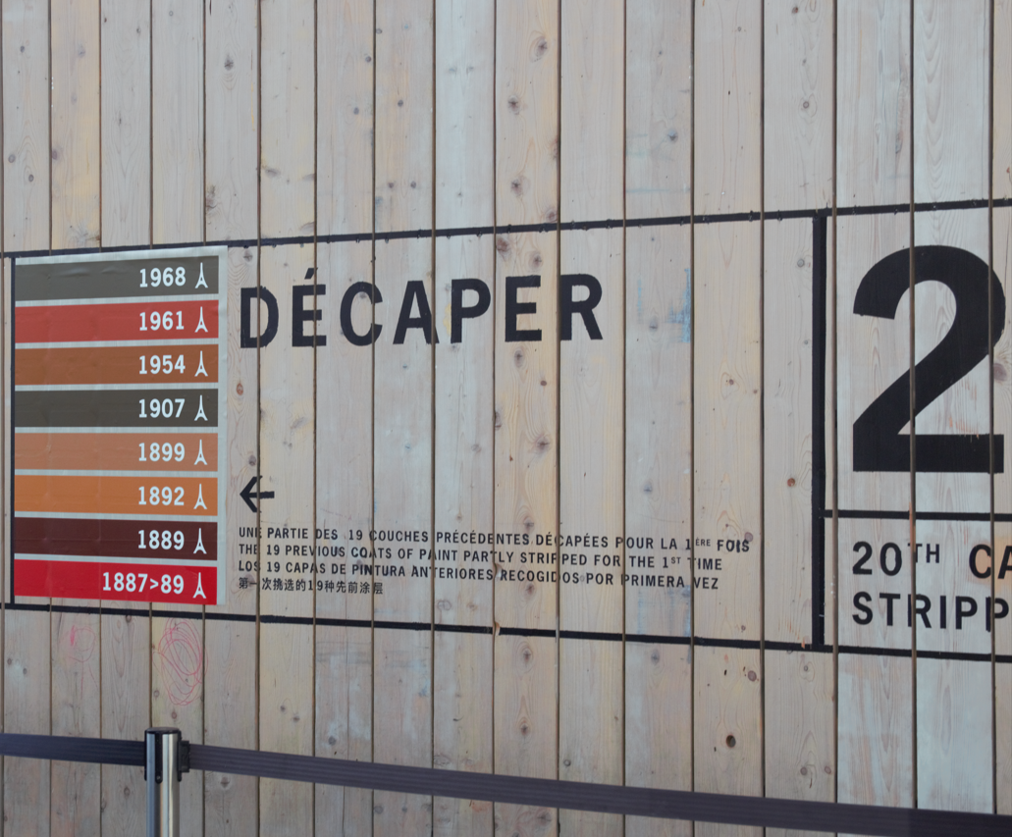

אותה תמונה בשחור לבן:

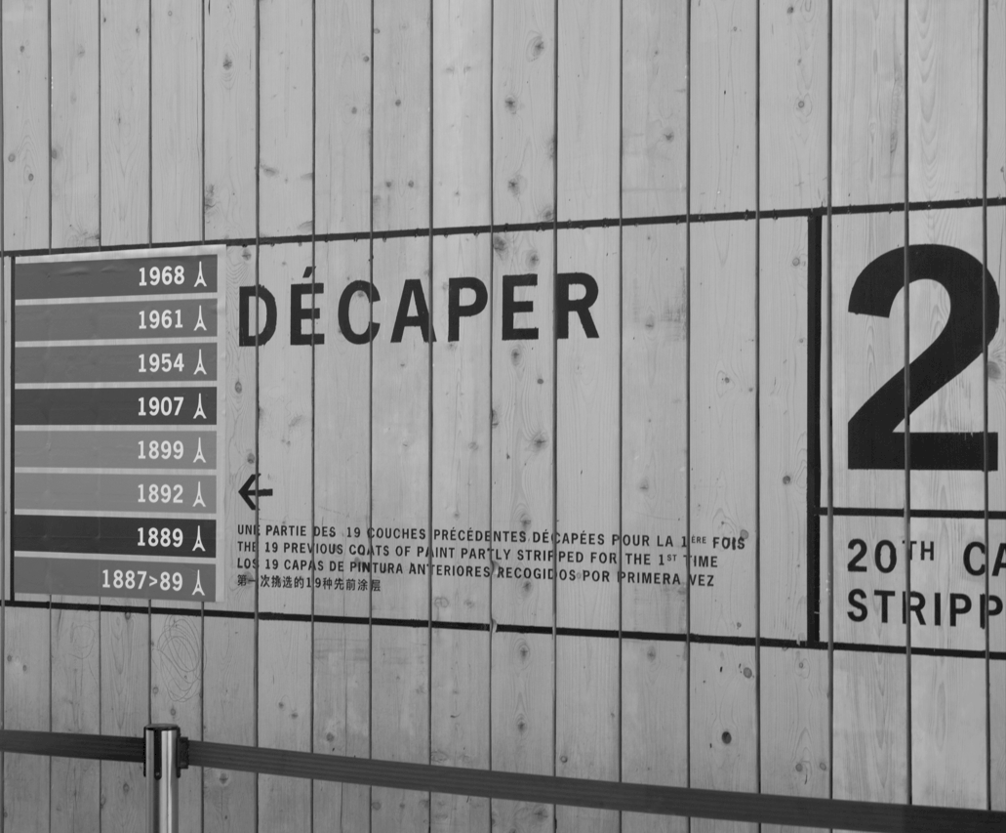

1. **Pre-Processing:**

בשלב הpre processing העברנו על התמונה על פי הצורך פילטרים של חידוד או החלקה:

תוצאת פילטר חידוד:

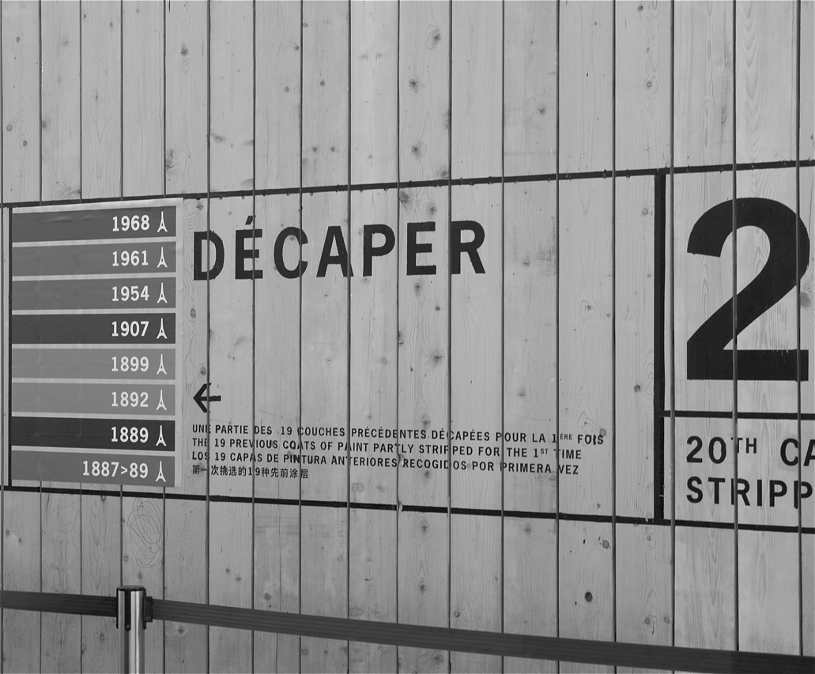

תוצאת פילטר החלקה:

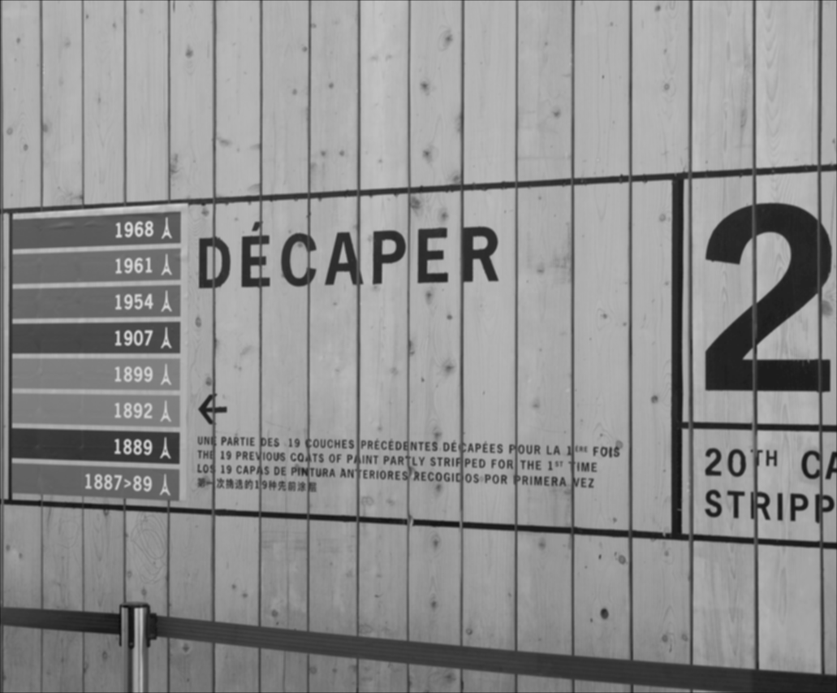

1. **Geometric Operators:**

בשלב זה, הרצנו אופרטורים מורפולוגים שונים על התמונה:

|  |  |  |
| --- | --- | --- |
| Result | Transformation | Transformation Name |
|  |  |  |
|  |  |  |

1. **Morpological Operators:**